УЗИ органов пищеварения - желчевыделительная система
Эхографию желчного пузыря и желчевыводящих протоков проводят обязательно натощак, не ранее чем через 8-12 часов после приема пищи. Это необходимо для достаточного заполнения пузыря желчью. Больного обследуют в трех позициях – в положении на спине, на левом боку, стоя, на высоте глубокого вдоха.

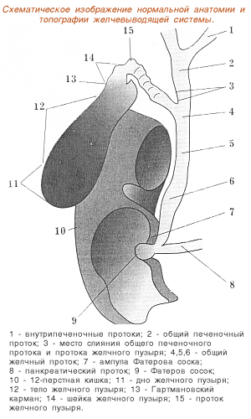
Показаниями к ультразвуковому исследованию желчевыделительной системы являются:
- наличие клинических или лабораторных данных, указывающих на заболевание желчного пузыря или желчевыводящих протоков;
- исключение острого холецистита и обструкции (закупорки) общего желчного или общего печеночного протоков при острых болях в животе;
- динамическое наблюдение за ранее выявленными изменениями желчного пузыря и желчевыводящих протоков;
- контроль холелитолитической терапии (растворения камней);
- оценка функционального состояния, моторно-эвакуаторной функции желчного пузыря;
- диспансерное наблюдение за больными желчнокаменной болезнью, хроническими заболеваниями желчного пузыря и желчевыводящих путей.

Какие же заболевания могут быть диагностированы при УЗИ желчевыделительной системы?
Конкременты (камни) желчного пузыря. Эхография является ведущим методом диагностики камней в желчном пузыре, при этом точность метода составляет 98-99%. Наименьший размер камня, диагностируемый при УЗИ, составляет 1-2 мм. Эхографическая картина камней зависит от их размеров, формы, количества и состава. Однако судить о химической природе камня по ультразвуковой картине не представляется возможным.
Определенные трудности вызывает УЗД небольших камней, расположенных в шейке пузыря. Использование полипозиционного исследования и колено-локтевого положения пациента в ряде случаев позволяет провести тщательный осмотр шейки пузыря. При полном заполнении просвета ЖП конкрементами говорят об отключенном желчном пузыре, имеющем характерную УЗ картину.
Острый холецистит. В 90-95% случаев острый холецистит развивается вследствие закупорки пузырного протока камнем, имеет характерные ультразвуковые признаки.
Осложнения острого холецистита (водянка, эмпиема, перфорация, перивезикальный абсцесс) также имеют характерную семиотику. Водянка желчного пузыря возникает вследствие нарушения оттока желчи из пузыря в результате массивного отека, ущемления камня в шейке или сдавливания шейки извне. Эмпиема - при присоединении вторичной инфекции. Перфорация и перивезикальный (околопузырный) абсцесс являются следствием разрушения стенки и выхода содержимого желчного пузыря за его пределы.
Несмотря на наличие характерных эхографических признаков, врачу для успешной диагностики острого холецистита или его осложнений чрезвычайно важно учитывать анамнез, клинические и лабораторные данные.
Хронический холецистит также имеет определенные признаки: уплотнение, утолщение (или значительно реже истончение) стенки пузыря, наличие внутрипросветных включений (хлопья желчи, замазкообразная желчь, кристаллы холестерина), стойкая деформация стенки пузыря.
Холестероз желчного пузыря характеризуется накоплением в подслизистом слое стенки кристаллов холестерина. УЗИ позволяет быстро и точно диагностировать полиповидную форму заболевания, диагностика диффузной формы представляет определенные сложности. Нередко полипы бывают множественными, обнаруживаются на всех стенках желчного пузыря.
Рак желчного пузыря – редко встречающаяся патология. В подавляющем большинстве случаев сочетается с камнями в пузыре, наблюдается у лиц пожилого и старческого возраста.
Камни желчных протоков. Ультразвуковое распознавание конкрементов в желчных протоках не сопряжено со значительными трудностями. Конкременты с акустической тенью обычно хорошо визуализируются в любом отделе билиарного дерева. Диагностические сложности возникают при расположении камня в дистальном отделе общего желчного протока (холедоха), осмотр которого затруднен из-за газа в кишечнике.
Расширение холедоха (диаметр более 1 см) может наблюдаться после операции холецистэктомии (удаление желчного пузыря), дренирующих операций. После выполнения таких операций как наложение холецисто- или холедохоеюноанастомоза нередко развивается аэрохолия, то есть в билиарном дереве визуализируются пузырька воздуха (мелкие плотные, дающие за собой “хвост кометы”).

Бурков Сергей Генадьевич
Доктор медицинских наук, профессор

